GUÍA DE INGLÉS

Name: | Grade: 4°A | Date: semana N° 17
¿QUÉ APRENDEREMOS?
Objetivo (s): OA6
OA13
Contenidos: Partes del cuerpo y enfermedades.
Objetivo de la semana: Comprender e identificar vocabulario relacionado a partes del cuerpo y enfermedades en inglés.
Habilidad: Identifican léxico relevante aprendido en inglés.

ff
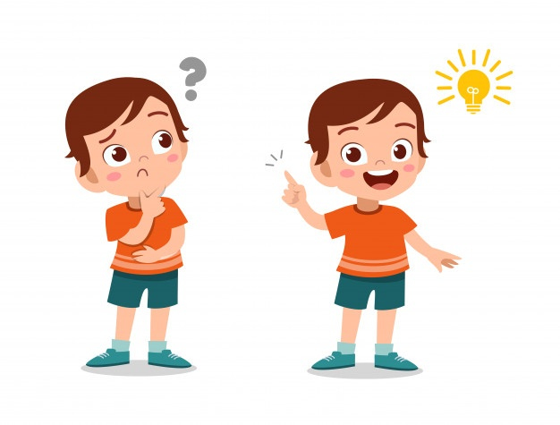
¿CÓMO VOY?
¿QUÉ RECUERDO DE LO APRENDIDO HASTA AHORA?

I Let’s remember the parts of the body. Look at the picture and WRITE the part of the body where corresponds. (Vamos a recordar las partes del cuerpo. Mira la imagen y ESCRIBE la parte del cuerpo donde corresponda.)

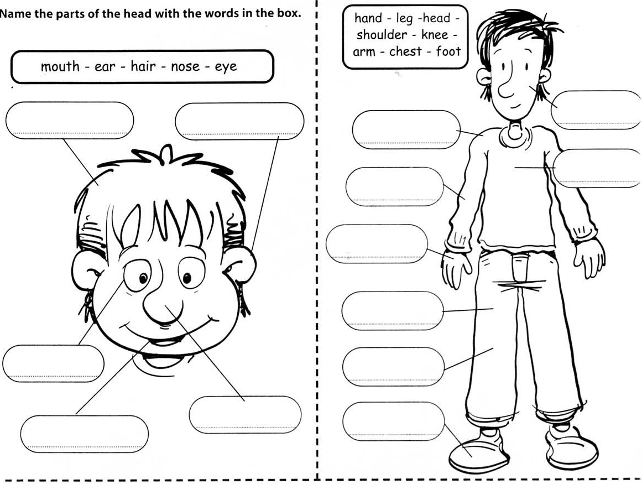
II Look at the pictures, these people are showing us that something happen to them. Read the sentences and MATCH to the correct picture. (Mira las imágenes, estas personas nos estan mostrando que algo les pasa. Lee las oraciones y UNE a la imagen correcta)

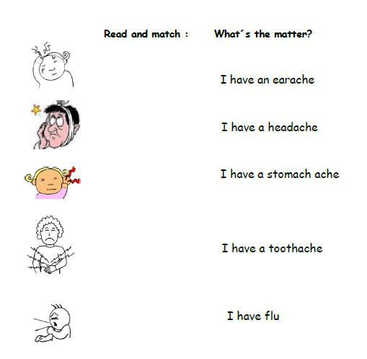

III Read the text about “What’s matter with Anna?” UNDERLINE the words related to parts of the body and illness, then write them in the list. (Lee el texto sobre “¿Qué pasa con Ana?” Subraya las palabras relacionadas con las partes del cuerpo y con enfermedades, luego escríbelas en la lista.)

What’s matter with Anna?

That day I woke up in the morning and I felt a hard headache, I could not open my eyes because of the pain, in that moment I called my mom, I had fever and sorethroat, we think that I had the flu.
My mother took me to the doctor, he checked me and it wasn’t so bad. I had to take some medicine and pills. We arrived at home and I had to rest so I went to bed and I slept for many hours.

1. ____________________
2. ____________________
3. ____________________
4. ____________________
5. ____________________
6. ____________________
7. ____________________
8. ____________________
9. ____________________

*Enviar foto de la guia desarrollada al whatsapp del curso y archivar en cuaderno de la asignatura.

YOU DID IT EXCELLENT!
Congratulations!!

